9.2 数控加工中心认识实习报告（手写版）

一、主要特点与基本组成
数控加工中心由床身、工作台、主轴系统、X/Y/Z 三轴进给系统、刀库与换刀机构、数控及 PLC 控制系统，还有冷却、排屑等辅助系统构成。床身为整机基座，保障刚性；工作台装夹工件；主轴驱动刀具旋转；三轴进给控制刀具与工件相对位置；刀库存储刀具并实现自动换刀；冷却排屑系统完成降温、清理切屑，各部件由控制系统协同完成加工。
对比普通机床，它自动化、安全性更强。工件一次装夹，规避多次找正误差；自动换刀缩短工序等待，数控程序可连续加工。机床配有安全门、限位与状态检测装置。主轴转速、三轴快移速度等参数体现加工能力，实际加工需结合负载与工艺合理选用。
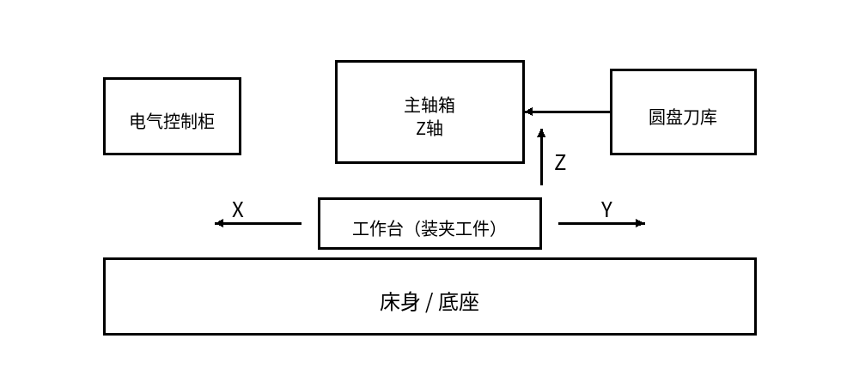
图1 数控加工中心总体结构简图

二、主轴、三轴进给与自动换刀
轴运动是加工中心主运动。课堂上借助主轴转速、功率与转矩曲线可知，电机输出能力随转速变化：低速看重转矩，高速关注功率。加工不宜一味选用最高转速，需依据工件材料、刀具直径与工序匹配主轴参数。
X/Y/Z三轴进给由交流伺服电机驱动。电机旋转经联轴器、丝杠螺母副转为直线运动，传动链：伺服电机→联轴器→丝杠→螺母副→工作台/滑板。数控系统下发位置、速度指令，电机驱动丝杠，带动部件沿轴精准移动，完成进给、定位与轮廓加工。
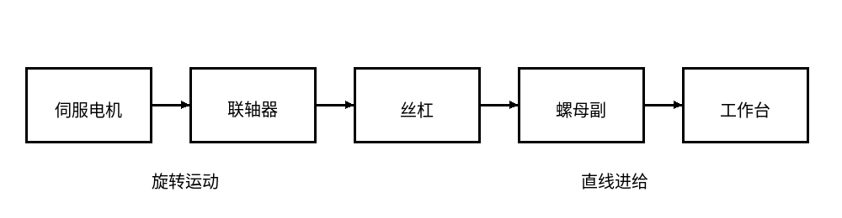
图2 三轴进给传动链简图
自动换刀是加工中心提效关键。设备采用圆盘刀库，控制系统按程序调用刀具，双向就近转位缩短换刀时长。换刀流程含主轴停转、刀位确认、刀库转位、换刀机构动作、装刀与到位校验。所有动作需传感器信号达标才可继续，自动换刀是机械动作与顺序控制的结合。
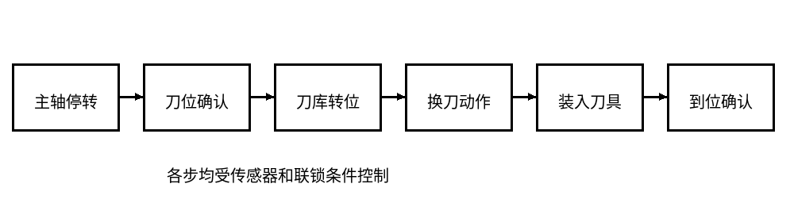
图3 自动换刀顺序简图

三、PLC控制与三相电机正反转
PLC主要负责机床顺序控制、辅助动作与安全联锁。按钮、限位开关、安全门及各类传感器信号接入PLC输入端，经程序逻辑运算后，通过输出端控制继电器、接触器等元件。其中I地址接收输入信号，Q地址输出控制信号，如安全门开启时，PLC会触发联锁保护，锁定机床危险动作，保障运行安全。
数控系统与PLC分工清晰、协同作业：数控系统管控加工轨迹、主轴和伺服轴运动，决定机床运动路径；PLC负责传感器、刀库、冷却、排屑及安全防护的逻辑顺序与机构联动，把控设备运行时序与联动规则，二者配合完成加工程序的落地执行。
电路控制中，KA中间继电器用于信号传输与电路隔离，KM接触器管控大功率电机负载，遵循弱电控制强电的原理，由PLC驱动中间继电器，再控制接触器通断。三相电机正反转是典型应用，通过调换两相相序切换转向，搭配接触器互锁防止短路，完整控制链路为：按钮/传感器→PLC→KA→KM→三相电机。

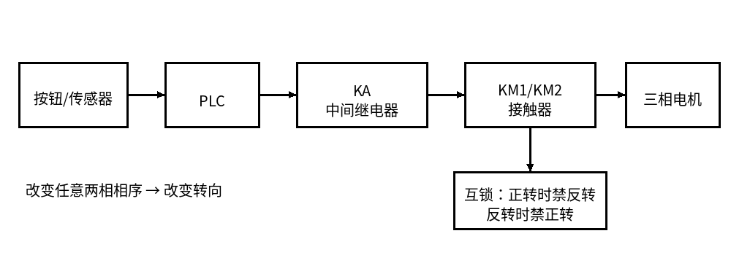
图4 PLC控制三相电机正反转原理简图

四、伺服闭环控制
数控加工中心的进给精度还依赖伺服闭环控制。数控系统给出目标位置和速度，伺服驱动器驱动交流伺服电机，电机经丝杠带动工作台运动；编码器实时检测电机位置和速度，并把反馈信号送回控制器。控制器将目标值与反馈值比较并不断修正输出，使各坐标轴能够准确到位。
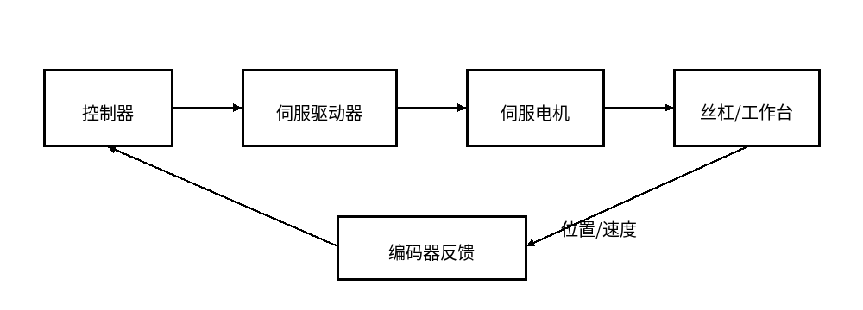
图5 伺服进给闭环控制简图

五、整体工作过程
加工开始前，操作者先完成工件装夹、刀具准备和程序输入。加工时，数控系统控制主轴和三轴运动，PLC负责辅助动作和安全联锁；需要换工序时，刀库和换刀机构自动换刀；冷却、排屑和传感器检测贯穿整个加工过程。全部工序完成后，机床回到规定位置，结束一次加工循环。
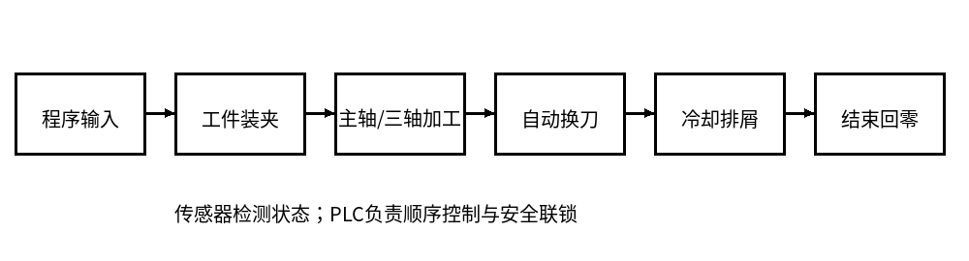
图6 数控加工中心整体工作流程图

六、实习总结
本次实习让我认识到数控加工中心是集机械结构、伺服驱动、PLC与安全联锁于一体的机电一体化系统。主轴完成切削，丝杠实现直线进给，PLC负责顺序控制，继电器、接触器驱动执行元件，编码器反馈位置与速度。实地观摩直观展现了机床工作原理，为后续专业课学习奠定基础。

